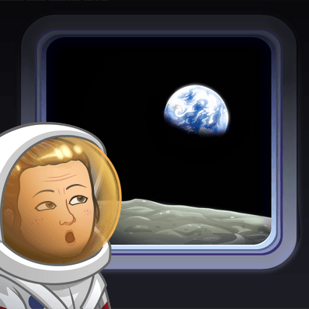**SLOVENŠČINA – 22. 5. 2020**

Dragi sedmošolci,

do 30. 4. 2020 ste morali prebrati domače branje Čudo. Upam, da je temu res tako, saj drugače ne boste mogli reševati nalog v naslednjih urah.

Za danes sem vam pripravila kviz o književnih osebah, da se spomnite, kdo vse je v knjigi nastopal in povzetek zgodbe.

Učni list lahko natisneš ali pa ga prepišeš v zvezek (na strani za književnost).

Ne pozabi – KDOR HOČE VIDETI, MORA GLEDATI S SRCEM.

Učiteljica Martina

**ČUDO**, R.J. Palacio - kviz

**Naloga 1: Poveži književno osebo z razlago na desni strani.**

1. _________ Charlotte A. največkrat položi Augusta v posteljo
2. _________ G. Tushman B. prosi 3 učence, da bi bili Augustovi prijatelji
3. _________ Miranda C. pregovori mamo, da naj gre August v šolo
4. _________ Auggie Č. prva oseba, ki povabi Augusta h kosilu
5. _________ Summer D. bogat otrok, ki ustrahuje Augusta
6. _________ Julian E. preseneti Augusta in se postavi zanj
7. _________ Amos F. najbolj prizadene Augustovo srce
8. _________ Justin G. jezen/-a, ko si August odreže kitko
9. _________ Jack H. ustrahuje Juliana
10. _________ Via I. da Augustu čelado
11. _________ Ga. Pullman J. pove Jacku, zakaj ga drugi ignorirajo
12. _________ G. Pullman K. je obseden z Vojno zvezd

**Naloga 2: Dogajanje razvrsti povrsti, tako kot se je zgodilo (od 1 do 5).**

_______ Daisyina smrt

_______ izgubi slušni aparat

_______ igra “kuga”

_______ Viin nastop

_______ sedi s Summer

**DOMAČE BRANJE – ČUDO**

**1. Dokončaj povedi.**

1. Avgust je šel v __________ razred in njegova največja želja je bila imeti normalen __________________.

2. Ko začne šolanje na Beecher Prep-u, sedita zraven njega le ______________ in ___________________. Noben od ostalih otrok se ob Augustu ne počuti sproščeno, najhujši pa je __________________.

3. Otroci so se celo igrali igro, imenovano Kuga, kjer bi dobili kugo, če bi se _____________ Augusta.

4. Običajno je bil ______________ Auggijev najljubši praznik. Ko pa se je oblekel kot _________________ (namesto Boba Fetta) je slišal Jacka, ko je rekel ___________

_______________________________________________________.

5. Via je Augustova __________________, začenja z obiskovanjem srednje šole in ima težave, ker ____________________________________ čez poletje. Via ima zelo rada Auggieja, vendar noče biti __________________________________.

6. Summer je bila do Augusta ____________________ in je na zabavi pri Savannah ___________________________________________________.

7. Ko Jack spozna, zakaj je Auggie jezen nanj, __________________ Juliana in ________________________ Auggiu. Tole je povzročilo "vojno". Večina fantov 5. razreda je bila na strani ________________________.

8. Justin je ____________________ fant. Igra __________________ in dobi glavno vlogo v ____________________________.

9. ____________________ je bila Oliviina dobra prijateljica, a ko je odšla na poletni tabor, je začela ____________________________ in nato se je začela družiti s popularnimi učenci, Olivio pa je pustila na strani. Odkrila je, da ljubi igralstvo, vendar je nato Olivii prepustila _____________________________ v predstavi. Bila je tudi tista, ki je dala Auggieju __________________________.

10. Ko so peti razredi odšli v šolo v naravi, sta bila ___________________ in _____________________ ustrahovana od »sedmičarjev« iz druge šole. Rešili so ju _______________________, ______________________in ___________________. Po tem so se stvari spremenile in celo najbolj priljubljeni učenci so začeli klicati Auggieja "______________________________" in Auggie se ni nikogar več bal.

